СПИСОК ЧЛЕНОВ V СОСТАВА ОБЩЕСТВЕННОЙ ПАЛАТЫ
ГОРОДА МАГАДАНА
(в редакции постановления мэрии города Магадана от 10.11.2017 N 3573)

ФИО | НАИМЕНОВАНИЕ  ОБЩЕСТВЕННОЙ  ОРГАНИЗАЦИИ | ФОТОГРАФИЯ
Булынин  Валерий  Борисович | - член правления Магаданского областного отделения Международного общественного фонда «Российский фонд мира», председатель Общественной палаты города Магадана | 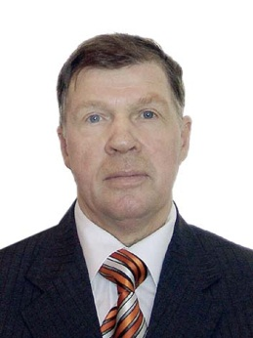
Яковлева  Варвара  Васильевна | - председатель Магаданской региональной общественной организации по работе с молодежью «Поколение», заместитель председателя Общественной палаты города Магадана | 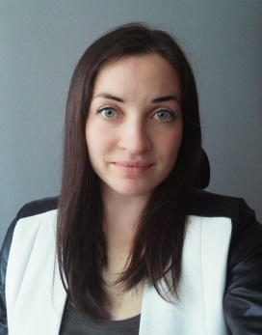
Амаханова  Лидия  Александровна | - член Магаданской областной организации Всероссийской общественной организации ветеранов (пенсионеров) войны, труда, Вооруженных сил и правоохранительных органов | 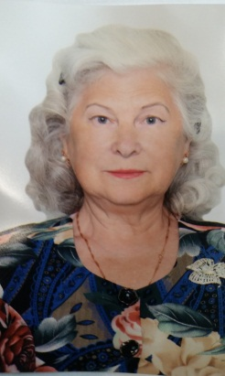
Бухонин  Владимир  Александрович | - член Колымского окружного казачьего общества Уссурийского войскового казачьего общества (Уссурийского казачьего войска) | 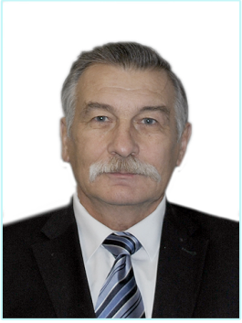
Васильева  Елена  Сергеевна | - член Магаданской городской общественной организации «Северо-Восточное экономическое общество» | 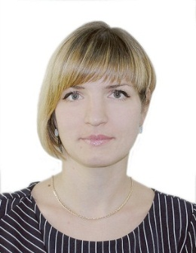
Бутиков  Ярослав  Юрьевич | - член Магаданской городской общественной организации «Федерация пауэрлифтинга и силовых видов спорта» | 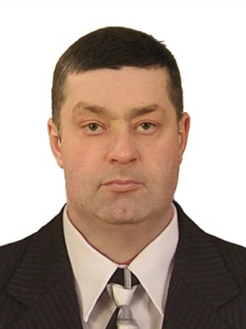
Гауарашвили  Иродион  Давидович | - член Магаданской областной общественной организации «Грузинская национальная диаспора» | 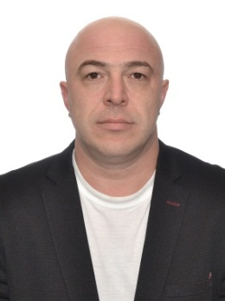
Даричева  Валентина  Николаевна | - председатель Магаданского городского совета женщин Общественной организации «Союз женщин России» | 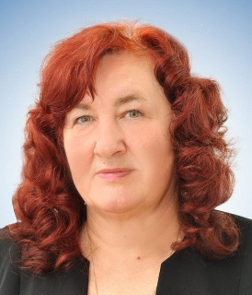
Домрина  Юлия  Евгеньевна | - руководитель Магаданской региональной общественной организации «Отряд поиск пропавших детей – Магадан» | 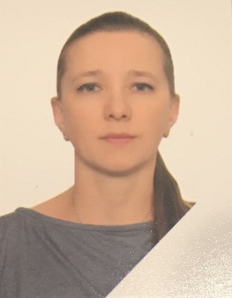
Елтагигина  Богдана  Владимировна | - член Магаданской городской общественной организации малочисленных народов и этнических групп Севера | 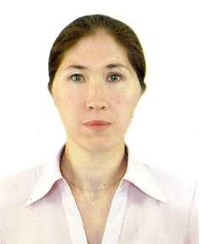
Каранова  Виктория  Владимировна | - председатель правления Некоммерческого партнерства по развитию отношений семьи и гражданского сообщества города «Семейный марафон» | 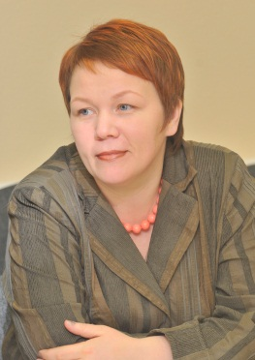
Калугин  Андрей  Сергеевич | - член Магаданской региональной общественной организации «Федерация плавания Магаданской области» | 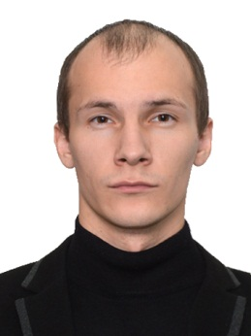
Костромина  Мария  Сергеевна | - председатель правления Магаданской региональной общественной организации по развитию и пропаганде самодеятельного художественного и декоративно-прикладного искусства «Магия творчества» | 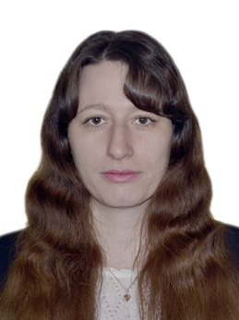
Мещеряков  Сергей  Романович | - член Магаданской городской общественной организации по работе с молодежью «Молодежный меридиан» | 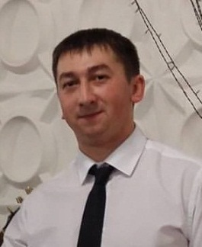
Невижин  Илья  Юрьевич | - член Магаданского регионального отделения Общероссийской общественной организации «Ассоциация юристов России». | 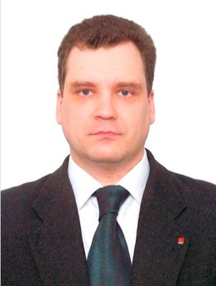
Омельяненко  Александр  Владимирович | - первый вице-президент Магаданской областной общественной организации «Федерация спортивной борьбы Магаданской области» | 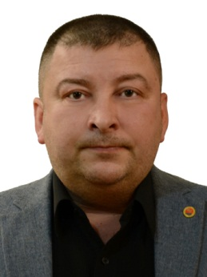
Рябова  Анна  Кирилловна | - председатель «Союза аборигенов и родовых общин «БЭЛЭН» (помощь и содействие)» Магаданской области | 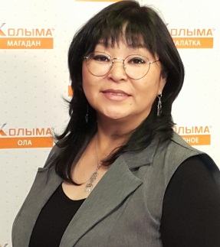
Сиразетдинова  Марина  Валентиновна | - член Магаданского регионального отделения Общероссийской общественной организации «Союз пенсионеров России»
Соколовский  Александр  Валерьевич | - член Магаданской городской общественной организации инвалидов «Стремление» | 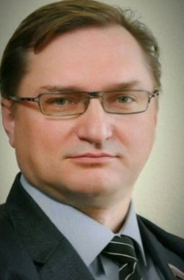
Сомов  Даниил  Владимирович | - член Магаданского областного отделения Общероссийской общественной организации семей погибших защитников Отечества | 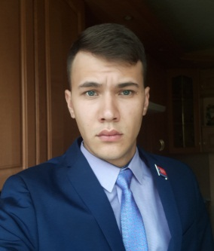
Талыбов  Руфет  Джарулла оглы | - член Магаданской областной организации Всероссийской общественной организации ветеранов «Боевое братство» | 